Miércoles 15 de abril del 2020
COMUNICACIÓN
ROMPECOCOS

Consiste en buscar el orden lógico de las palabras.
- Ordena las siguientes letras y encontrarás nombres de colores. Luego colorea las imágenes

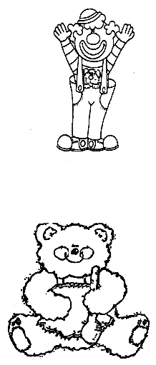
- ZALU _________________________

- RMOOAD _________________________

- JROO _________________________

- ADGNIU _________________________

- NLBOAC _________________________

- EEVRD _________________________

- RENGO _________________________

- LLMRAAIO _________________________

- OARRNM _________________________

- SRIG _________________________

- MRCEA _____________________
Miércoles 15 de abril del 2020
COMUNICACIÓN

- Descubre cada una de las combinaciones de letras para formar
- nombres de animales
Ejemplo: OTRO TORO
  - GOTA

  - NOSA

  - AFOC

  - ARROZ

  - TORNA

  - LOCAL

  - ALGUP

  - NOCOJE

  - JARIFA

  - CAVA

  - BOLO

  - ATAR
COMUNICACIÓN
Miércoles 15 de abril del 2020
- Ordena las siguientes letras y encontrarás nombres de juguetes luego búscalas en el crucigrama (la letra subrayada es por donde empieza)
- derajez ___________ g)nóvai__________________

- samad ___________ h)nert _________________

- donteninn____________ i)soo __
- cñaesmu ____________ j)paleto__________________

- tobor k)raco __________________

- quareta __________ l)xay __________________
Miércoles 15 de abril del 2020
COMUNICACIÓN
- Ordena las siguientes letras y únelas con sus palabras que se pueden formar.

* OMRA * * SALSA

* VIDA

* TEASL * * GOMA

* TELAS

* AOMG * * AMOR

* SALTE

* IAVD * * SALAS

* OMAR

* AASSL * * DIVA

Miércoles 15 de abril del 2020
MATEMATICA
Compara usando los signos < >
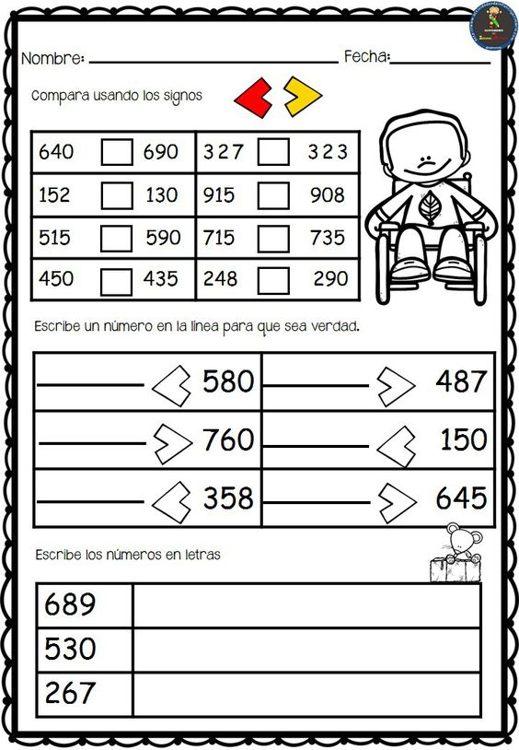
Miércoles 15 de abril del 2020
MATEMATICA
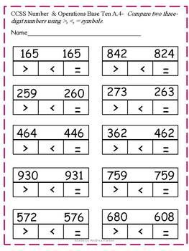
Colorea la respuesta correcta
Miércoles 15 de abril del 2020
MATEMATICA
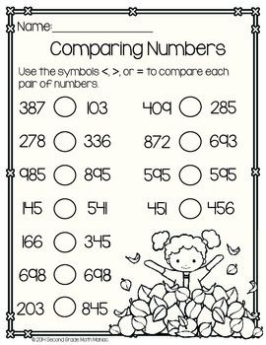
Comparamos los números < > ó =
Miércoles 15 de abril del 2020
MATEMATICA
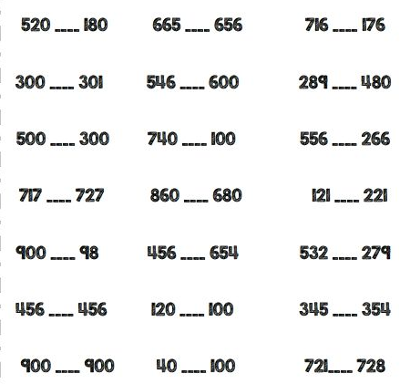
Comparamos los números < > ó =

